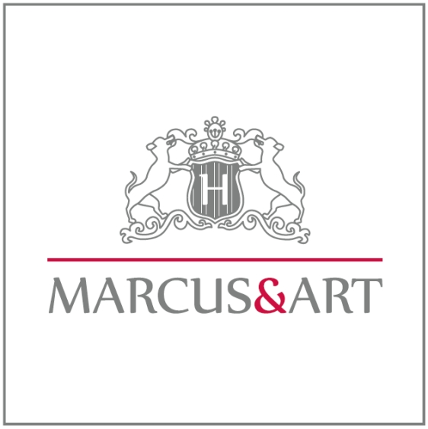
Prochazka & Partners

Studie komerčních nemovitostí q3/2015

Obsah
Přehled kancelářských ploch v Praze 3
Realizovaná poptávka 3
Neobsazenost kanceláří 4
Nájemné 5
Shrnutí 6
Komentáře 6
O společnosti Procházka & partners 7

- Přehled kancelářských ploch v Praze
Celková výměra kanceláří v Paze: 3 190 000 metrů čtverečních
Poměr kancelářských ploch:
- Třída A vůči kancelářským plochám v budovách třídy B dosahoval 69 %.
- Nejkvalitnější budovy třídy AAA zabírají 14 % z celkové výměry moderních kanceláří.
Nově dokončené kancelářské budovy:
- Nová celková plocha: 55 200 m2
- Aviatica (23 100 m2) v Praze 5
- Corso Court (16 900 m2) v Praze 8.
- rekonstrukce budov B3 Pankrác (11 500 m2) v Praze 4 a Aero House (3 700 m2) v Praze 8.
Budovy ve výstavbě:
- celkem 97 100 m2 kancelářských prostor ve výstavbě.
- Five! (14 200 m2) v Praze 5 – začátek výstavby
- Futurama Phase III (9 100 m2) v Praze 8 – začátek výstavby
Pro rok 2015 se očekává dokončení celkově 186 000 m2 moderních kancelářských prostor, z čehož 157 000 m2 již bylo postaveno.
- Realizovaná poptávka
- Hrubá realizovaná poptávka včetně renegociací a podnájmů dosáhla ve třetím čtvrtletí roku 2015 objemu 92 400 m2, což představuje pokles o 32 % ve srovnání s předchozím čtvrtletím a nárůst o 2 % meziročně.
- Největší objem pronájmů se uskutečnil v Praze 4 (28 %), v Praze 8 (17 %) a v Praze 1 (15 %).
- Farmaceutické společnosti dosáhly největšího podílu na celkové hrubé poptávce (19 %), následovány poradenskými (16 %) a IT společnostmi (14 %).
- Celkový podíl renegociací nájemních smluv na hrubé realizované poptávce ve 3. čtvrtletí klesl na 39 % ze 44 % ve 2. čtvrtletí 2015.
- Neobsazenost kanceláří
- Neobsazenost ve třetím čtvrtletí klesla oproti druhému čtvrtletí 2015 na 16,4 %, tj. o 0,4.
- Celkem bylo v Praze evidováno 522 500 m2 volných kancelářských prostor.
- Nejvyšší neobsazenost v tomto čtvrtletí vykazovala Praha 7 (33,6 %), Praha 2 (20,6 %) a Praha 5 (20,4 %). Naopak nejnižší neobsazenost byla zaznamenána v Praze 4 (11,6 %) a v Praze 8 (12,6 %).
- Dva faktory, které ovlivňují vývoj neobsazenosti, jsou tzv. net absorption a nabídka. Na trhu v posledních 24 měsících byla negativní absorpce, a proto míra neobsazenosti rostla. Nynější konjunktura zapříčinila uvolněné bankovní financování pro firmy, které rostou, a tedy pozitivně redukují neobsazenost na trhu
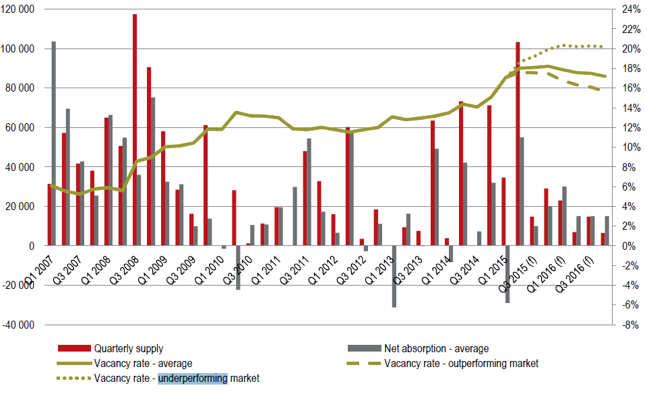

- Nájemné
Nájemné bylo ve třetím kvartálu 2015 stabilní.
- V centru města se pohybovalo mezi 18,50 – 19,50 EUR za metr čtvereční na měsíc.
- Ve vnitřním městě zůstalo nejvyšší dosahované nájemné mezi 14,50 – 16,50 EUR za metr čtvereční na měsíc.
- Ve vnějším městě v rozmezí 13,00 – 14,50 EUR za metr čtvereční na měsíc.

lokalita | standard A | standard B | Standard C
centrum města | 19,00 € | 15,60 € | 10,10 €
vnitřní město | 15,50 € | 10,90 € | 8,20 €
vnější město | 13,50 € | 9,50 € | 7,80 €
zdroj: Procházka & Partners

- Ve vnitřním městě, vnějším městě a v centru města byl při kancelářích standardu A ve třetím kvartálu 2015 v porovnání s třetím kvartálem 2014 zaznamenán mírný pokles průměrného požadovaného nájemného.
- Při kancelářích standardu B byl v centru města a ve vnitřním městě zaznamenán nárůst průměrného požadovaného nájemného, ve vnějším městě průměrné požadované nájemné mírně klesalo.
- Kanceláře standardu C zaznamenaly mírný nárůst ve vnitřním městě, ve vnějším městě a v centru města byl zaznamenán mírný pokles průměrného požadovaného nájemného.

- Shrnutí
Faktory ovlivňující nabídku kancelářských prostor
- Uvolnění bankovního financování v roce 2014
- Velké množství nově postavených kancelářských budov v roce 2015
- Zvýšení konkurence na trhu kancelářských budov
- Zvýšení neobsazenosti budov
- Díky výše zmíněným faktorům cena nájemného klesla a vytvořily se ideální podmínky pro nájemce ke snížení firemních nákladů. Tato situace se ale bude od druhého kvartálu roku 2016 měnit. V roce 2016 již nebude vysoká výstavba nových budov, čímž se zmenší konkurence i neobsazenost a ceny budou vzrůstat. Proto je nyní ideální čas k jednání o nových podmínkách nájmu nebo k přestěhování do jiných kanceláří.

Faktory ovlivňující poptávku kancelářských prostor
- Stabilizace trhu – v letech 2013 – 2014 firmy vyčkávaly s investicemi do rizik vzhledem k nestabilitě trhu. Nyní je trh stabilní a firmy se rozšiřují a opět investují.
- V roce 2015 je trh s komerčními nemovitostmi nejaktivnější za posledních 5 let a poptávka po nových kancelářích roste.
- Vysoká expanze firem, zvláště pak firem v IT sektoru a farmacii
- Na základě zmíněných informací je ze studie jasné, že právě poslední kvartál roku 2015 a první kvartál roku 2016 jsou ideálním obdobím pro předjednávání a přejednávání nájemních smluv kancelářských prostor.

- Komentáře

„Díky uvolnění financování developerských projektů ze strany bank zahájené v roce 2014bylo v roce 2015 dokončeno větší množství kancelářských budov. Současně je v roce 2015 rekordní poptávka po nových kancelářích, která je spojená se silnou expanzí firem a odloženou poptávkou z let krizových. V letošním roce došlo ke stabilizaci trhu a firmy jsou opět otevřené investicím a rozšiřování svých aktivit s cílem využít tržních příležitostí v jednotlivých sektorech. Díky vyšší neobsazenosti kancelářských budov jsou nyní ideální podmínky pro redukci nákladů firem, a to jak na stávajících tak i nových budovách. Cena nájemného v roce 2015 mírně klesla díky tlaku na cenu zvýšenou konkurencí a korekcí nájemného v návaznosti na devalvaci koruny v Q4 2013, nicméně tento trend se nadále bude vyvíjet směrem opačným a dojde opět k mírnému zdražení. Důvodů je celá řada. Výstavba nových kanceláří v roce 2016 bude znatelně menší a neobsazenost nově postavených budov postupně klesne. Současně se meziročně sníží konkurence mezi majiteli budov a tím opadne tlak na cenu. Nicméně v následných 12 měsícíchmají nájemníci stále silnou pozici ve vyjednávání o výhodných podmínkách nájmu,“ říká specialista na kancelářský segment Radek Procházka.

„Míra neobsazenosti dosáhla v prvním kvartálu 2015 svého vrcholu (17,1 %), což je 3,5% nad průměrem let krizových a nyní bude trend klesající (2Q 2015 16,5 %, 3Q 2015 16,4 %). Dokud se pohybujeme kolem tohoto vrcholu, je pozice pro řešení prostor nejlepší a vyjednávací pozice nejvýhodnější – ideální čas!
Trend se projevuje například na Praze 1, kde se výrazně meziročně snížil výběr kvalitních administrativních prostor vzhledem k postupnému obsazení nových budov. dodává Radek Procházka

- O společnosti Prochazka & Partners

Společnost Prochazka & Partners se specializuje na zastupování firem v oblasti) pronájmu komerčních nemovitostí v CEE. Nyní aktivně pracuje ve čtyřech zemích Evropy, kterými jsou ČR, SK, HU a RO. P&P je jedinou společností na českém trhu komerčních nemovitostí zastupující pouze nájemce, čímž přináší vysokou přidanou hodnotu pro své klienty. Zakladatelem společnosti je Radek Procházka - specialista na kancelářský segment, který je jedním z nejzkušenějších odborníků v oblasti kancelářských nemovitostí. Většinu své profesní kariéry působil v nadnárodních společnostech jako Colliers International a Cushman & Wakefield. Klienti, které Radek Procházka zastupoval při negociaci smluv, ušetřili více než jednu miliardu korun na nájemních nákladech a stavebních investicích.

Hlavní zásady společnosti P&P

- Vždy stojíme na straně nájemců. Díky bohatým zkušenostem známe možnosti investorů a majitelů nemovitostí a umíme efektivně nalézt řešení, která reflektují zájmy našich klientů.
- Neposkytujeme žádné služby pro majitele nemovitostí, jimiž jsou: pronájem, správa, prodej nebo ocenění hodnoty nemovitosti. Jsme tedy schopni bez střetu zájmu vždy a za každých okolností hájit zájmy klientů, které zastupujeme
- V rámci typického projektu je mlčenlivost o zvažovaných budoucích řešení samozřejmostí.

